Въведение

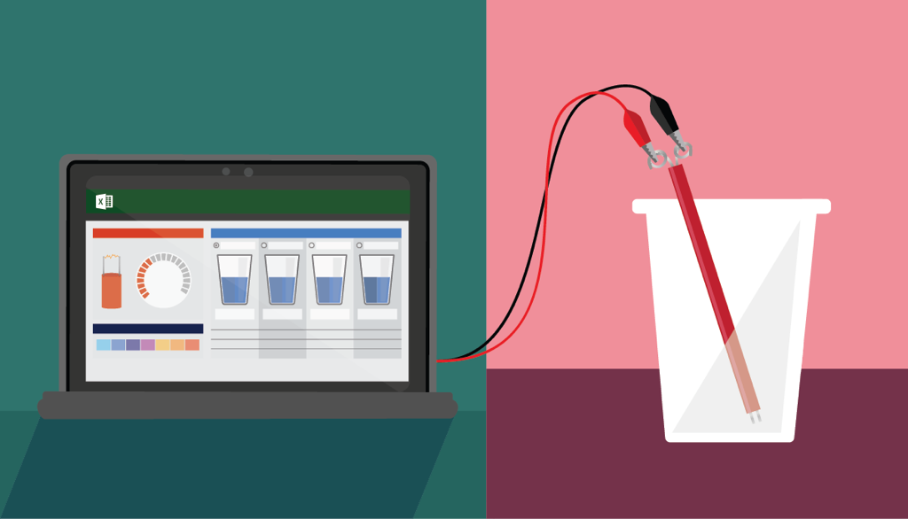

**СЕНЗОР ЗА ЕЛЕКТРИЧЕСКА ПРОВОДИМОСТ**

Измерване на качеството на водата за проучване на човешкото въздействие

**Тази папка съдържа план на урока, списък с материали, и дейности, които могат да помогнат с преподаването на инженерни науки и анализ на научни данни.**

Гледайте [видеото](https://www.youtube.com/watch?v=xpbrdb2NYsI) за въведение към плана на урока.

**Ученически дейности**

* Влезте в ролята на хидролог, който следи качеството на водата в местен водоем.
* Разработете и калибрирайте сензор за електрическа проводимост (ЕП), използвайки евтини материали.
* Използвайте данни, събрани от сензори за ЕП, изработени от ученици, за да анализирате водни проби от различни водоеми и да прецените възможни източници на замърсяване.
* Запишете своите идеи и открития в ученическия дневник.

**Визуализация на данни в реално време в Excel**

* Получете достъп до и изтеглете безплатния Excel Data Streamer add-in.
* Използвайте персонализираната работна книга в Excel, за да визуализирате и анализирате данни в реално време от инструменти, изработени от ученици.

Пригответе се да интегрирате умения от 21 век, за да добиете опит в науката за данни и машинното, софтуерното и електроинженерството в този автентичен урок по стандартите на NGSS.

За достъп до всичко, което ще ви е нужно да започнете, посетете [aka.ms/hackinstem](http://aka.ms/hackingstem).

План на Урока

**СЕНЗОР ЗА ЕЛЕКТРИЧЕСКА ПРОВОДИМОСТ**

Измерване на качеството на водата за проучване на човешкото въздействие

**Време за завършване на урока**

Шест учебни часа по 50 минути

**Цели на обучението:**

* Учениците изработват аналогови и дигитални сензори за електрическа проводимост (ЕП), следвайки инструкциите.
* Учениците калибрират сензора, като анализират пропорционални връзки, използвайки Excel.
* Учениците измерват електрическата проводимост на водни проби, за да изследват възможни източници на замърсяване, използвайки данни, визуализирани с дигитални инструменти.

**Технически умения от 21 век, придобити чрез тази дейност:**

* Машинно инженерство
* Електроинженерство
* Софтуерно инженерство
* Наука за данните

**Стандарти**

* Вижте страницата [Стандарти](onenote:#Standards&section-id={AFC4E81A-EB9C-2E48-AAE0-C64D02DACF4E}&page-id={08DEDB54-77D7-9443-BB8E-80738511FC3A}&end&base-path=https://d.docs.live.net/d1eaafc0bdfa320e/Electrical%20Conductivity%202017/Lesson%20Plan/Electrical%20Conductivity/Lesson%20Overview.one)  в секцията Преглед на Урока

**Обхват и последователност**

Можете да видите по-подробно разпределение на дейностите в този урок тук: [Detailed Lesson Timeline](onenote:Teachers.one#Detailed%20Lesson%20Timeline&section-id={9AA37985-BCF4-E547-BCA9-9647B8C4785B}&page-id={65D03E37-44F5-488A-AA4D-9CE2A2494719}&end&base-path=https://d.docs.live.net/d1eaafc0bdfa320e/Analyzing%20Wind%20Speed_September/Lesson%20Plan%20Wind/Analyzing%20wind%20speed)

**Част 1: Стари знания и терминология**

* Учениците се запознават с контекста на урока, който ги поставя в ролята на хидролог, следящ качеството на водата в местен водоем. Учениците отговарят на въпроси, свързани с целите на обучението, като предварителна оценка. Учениците също се запознават с терминологията на проекта.

**Част 2: Аналогови данни**

* Учениците изработват аналогов сензор за електрическа проводимост (ЕП) за сухи материали. Учениците изпробват различни сухи материали с техния сензор за ЕП, и ги класифицират като проводници или изолатори. След това, учениците изработват аналогов сензор за ЕП, за да изпробват проводимостта на течности. Учениците добавят малки количества сода бикарбонат в техния разтвор, променяйки проводимостта и въздействайки на яркостта на светодиод, свързан със сензора.

**Част 3: Дигитални данни**

* Учениците изработват и калибрират дигитален сензор за ЕП от тел от неръждаема стомана и сламка за пиене. Те свързват техния дигитален сензор за ЕП с Excel за визуализация на данни, използвайки микроконтролер. Учениците използват персонализиран работен лист в Excel, и водни проби, приготвени от учителя, за да имитират хидролог, който събира и анализира данни за замърсяване. Учениците също имат възможност да съберат и анализират водни проби от различни местни водоеми и да визуализират и запазят данните в Excel.

**Част 4: Размисли**

* Учениците довършват вички части в ученическия дневник. Учениците отговарят на и обсъждат въпросите за размисъл в ученическия дневник.

**Научни и инженерни практики**

* Концепциите и материалите в този урок осигуряват възможности за учениците ви да участват в процеса на проектиране и изпробване на идеи на един инженер, използвайки научния метод.
* Използвайте шаблоните, които се намират в падащото меню на страницата [Научни](onenote:Students.one#Science%20and%20Engineering%20Processes&section-id={03F264D3-BE68-4B4B-B471-5C4719CD947F}&page-id={FDA3E930-2DC9-4111-9DFE-5001688D4FC5}&end&base-path=https://d.docs.live.net/d1eaafc0bdfa320e/Electrical%20Conductivity%202017/Lesson%20Plan/Electrical%20Conductivity) и инженерни практики в секцията за ученици, за да насочите учениците си.
* На шаблоните има записани идеи, с които можете да започнете. Учениците също биват насърчавани да измислят свои собствени идеи.

Насърчаваме учителите да персонализират този проект! Това е само препоръчителен обхват и последователност. Моля, използвайте нашите материали по начин, който помага на вашите ученици да постигнат желаните резултати от обучението.

**Възможности за разширение на урока**

Няколко идеи, които могат да ви помогнат да разширите уменията, развити в този урок, могат да бъдат намерени тук: [Lesson extensions](onenote:Teachers.one#Lesson%20Extensions&section-id={C417011E-A39A-2C4D-8E97-D5AC5F77025B}&page-id={BBCFEF7D-B4CE-2847-8DD2-68E2FC204D37}&end&base-path=https://d.docs.live.net/d1eaafc0bdfa320e/Electrical%20Conductivity%202017/Lesson%20Plan/Electrical%20Conductivity)

Стандарти

NGSS

**Очакване резултати (MS-ESS3-3)**

Приложете научни принципи, за да разработите метод за наблюдаване и минимизиране на човешкото въздействие на околната среда.

**Научни и инженерни практики**

*Разработване на обяснения и иешения*

* Дейностите по поставяне на проблеми и изготвяне на решения в VI – VIII клас надграждат над познанията и уменията, които учениците са формирали до V клас, и формират нови умения за съставяне на анализ и измисляне на възможни решения, подкрепени с няколко източника на информация и съобразени с научния подход и принципи.
* Приложение на научни принципи, за да разработите предмет, инструмент, процес, или система. (MS-ESS3-3)

**Основни дисциплинарни идеи**

*ESS3.C:  Влияния на човека върху земните системи*

* Човешките дейности значително са променили биосферата, понякога увреждайки и разрушавайки естествени местообитания, и причинявайки изчезването на други видове. Промените в околната среда имат различни влияния (отрицателни и положителни) за различни живи същества. (MS-ESS3-3)

**Междусекторни концепции**

*Влияние на науката, инженерството, и технологиите върху обществото и естествения свят*

* Всички човешки дейности черпят от природните ресурси и имат както краткосрочни, така и дългосрочни последствия, положителни и отрицателни, за здравето на хората и естествената среда. (MS-ESS3-1),(MS-ESS3-4)

ISTE

* 3d – Учениците изграждат знания, като активно проучват въпроси и проблеми от реалния свят, развивайки идеи и теории и търсейки отговори и решения.
* 5b – Учениците събират данни или идентифицират набори от данни, използват дигитални инструменти, за да ги анализират, и представят данни по различни начини, за да улеснят решаването на проблеми и вземането на решения.

CCSS

* Анализиране на пропорционални връзки, и ги използването им за решаването на проблеми от реалния свят и математически задачи.

[CCSS.Math.Content.7.RP.A.2.a](http://www.corestandards.org/Math/Content/7/RP/A/2/a/)

* Решете дали две количества имат пропорционална връзка, т.е. като тествате за равностойни коефициенти в таблица или като създадете графика върху координатна система и наблюдавате дали графиката е права линия.

* Обобщете числови набори от данни във връзка с контекста им.

[CCSS.Math.Content.6.SP.B.5](http://www.corestandards.org/Math/Content/6/SP/B/5/)

* Обобщете като: отчетете броя на наблюденията, обясните характера на променливата, която изследвате, включително как е била измерен и мерните единици, давайки количествени измервания на центъра (медиана и/или средна стойност) и променливост (интерквартилен размах и/или средно абсолютно отклонение), като опишете и всеки цялостен модел във връзка с контекста, в който данните са били събрани, и свързвайки избора на мерките на центъра и променливост към формата на разпределението на данни и контекста, в който данните са били събрани.